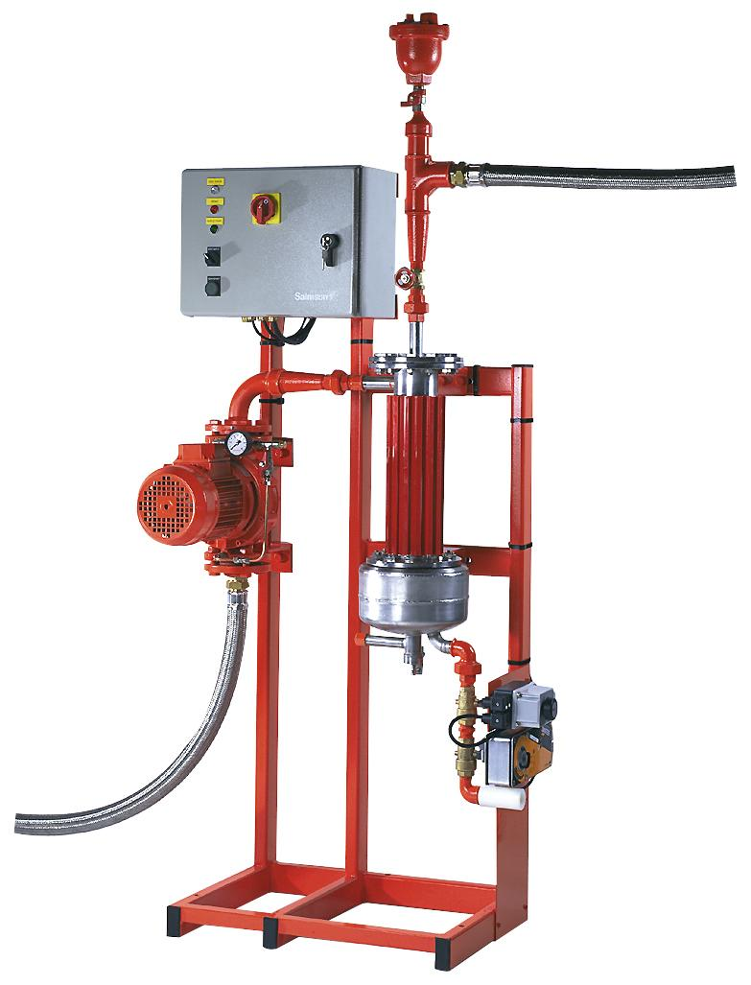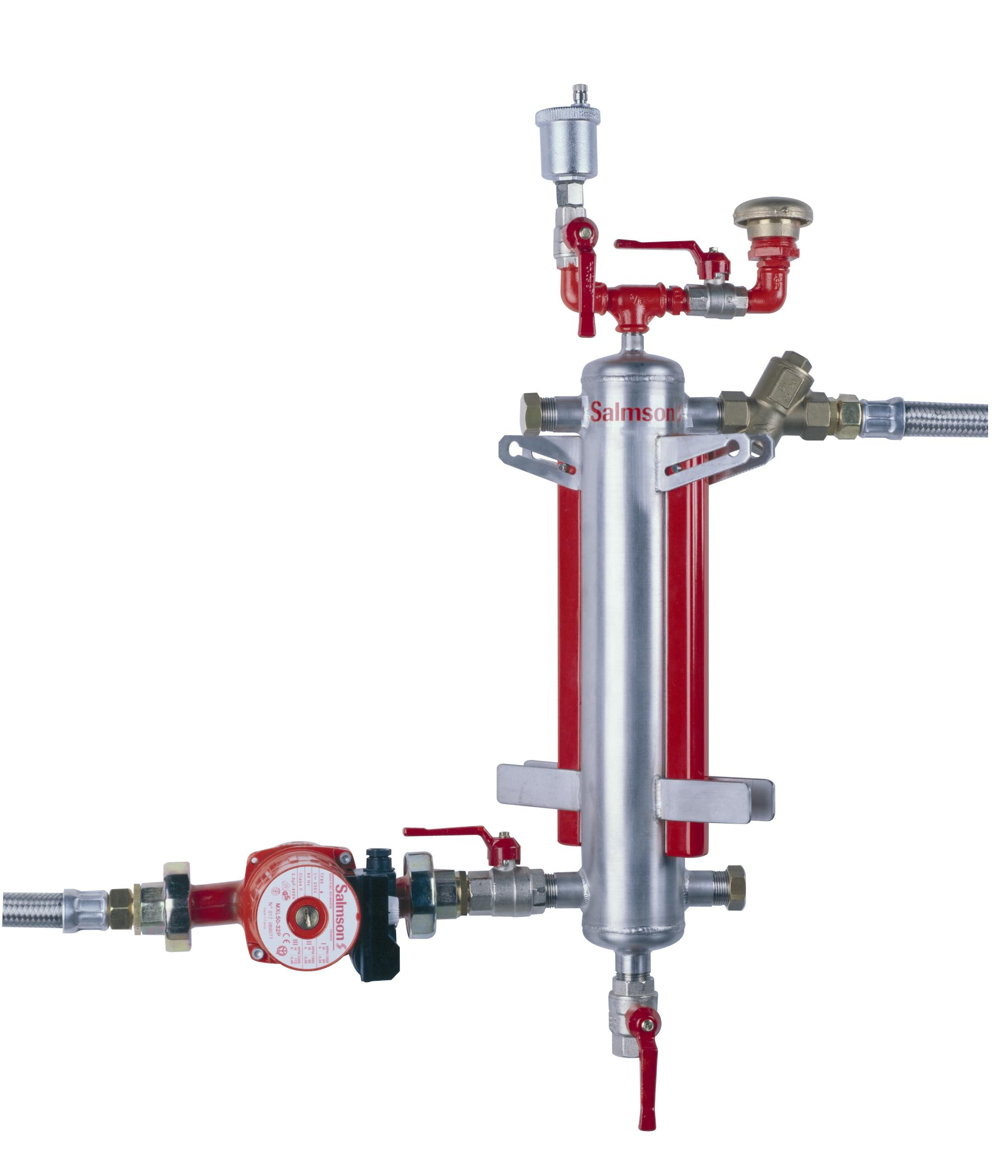
Cleanson Kidson

KIDSON ET CLEANSON :
Les solutions SALMSON de désembouage
pour les réseaux de chauffage

Avril 2006
La volonté d’économiser l’énergie est devenue la préoccupation quotidienne de tous. Dans les réseaux de chauffage et de climatisation, les boues perturbent tous les éléments du circuit (tuyauteries, vannes, collecteurs, radiateurs, circulateurs, pompes, chaudières et échangeurs) et présentent les inconvénients suivants :

- Augmentation de la consommation d’énergie à mesure du colmatage des canalisations qui occasionne des pertes de rendement,
- Pannes des composants de l’installation,
- Diminution de la durée de vie des matériels installés.

A savoir : Tout réseau même « bien conduit » fabrique des boues car le circuit est bouclé et 80 % de la durée de vie d’une installation dépend de la qualité de l’eau.

Fort de ce constat, SALMSON propose deux modules de désembouage écologiques, simples et prêts à l’emploi, les systèmes KIDSON et CLEANSON, dont l’utilisation permet de capter les matières en suspension à l’intérieur de la boucle, pour ensuite les purger.

Les procédés des systèmes KIDSON et CLEANSON sont naturels et non polluants.

KIDSON (système manuel) pour le petit collectif

Le KIDSON est recommandé pour les immeubles d’habitation et le tertiaire, lorsque le volume de l’installation à traiter ne dépasse pas 40 m3.

Le KIDSON est un module complet livré pré-monté, facile à assembler, comprenant un séparateur en inox à barreaux magnétiques, un circulateur à rotor noyé avec vannes, des flexibles de raccordement et un coffret de mise sous tension.

Le fonctionnement du module KIDSON repose sur les principes suivants :
  - Réduction de la vitesse de l’eau dans le séparateur favorisant la gravitation des particules lourdes
  - Captation par effet magnétique des particules métalliques
  - Dégazage automatique

L’eau du réseau est introduite à la base du séparateur et soumise à un mouvement ascendant puis descendant, sous la poussée du circulateur SALMSON.

Les particules en suspension tombent sous l’effet de leur propre poids au fond d’un pot de décantation. Un filtre millimétrique capte les corps flottants. Sous l’action d’un champ magnétique polaire (barreaux d’aimants), les particules métalliques se condensent sur la paroi interne du séparateur. Par ailleurs, le séparateur joue un rôle de « casse-pression » et favorise le dégazage grâce au purgeur d’air automatique.

KIDSON est disponible en 6 références pour des débits allant de 100 à 4000 l/h.

CLEANSON (système automatique pour le collectif)

CLEANSON est adapté aux immeubles, au tertiaire et à l’industrie pour des volumes d’installation à traiter de 10 à 900 m3.
Prêt à la pose, il comporte un séparateur à éléments magnétiques avec cylindre de séparation des particules et chambre de collecte des boues, une pompe avec vannes et un coffret de commande.

Le principe de fonctionnement du CLEANSON est le suivant :
- Centrifugation
- Magnétophorèse (séparation magnétique et floculation des particules métalliques véhiculées par l’eau)
- Effet Vortex (l’eau remonte au centre du séparateur pour retourner dans le réseau)
- Dégazage automatique

L’eau contenant les boues du réseau est accélérée par la pompe SALMSON et introduite tangentiellement dans le séparateur. Un mouvement centrifuge est ainsi créé qui se combine au champ magnétique pour capter les particules en suspension dans l’eau et les aspirées vers le pot à boues. Les oxydes de fer se transforment en boues noires qui sont évacuées par la vanne de purge.

Le système CLEANSON existe en 11 références, selon le volume de l’installation à traiter et le diamètre des canalisations.

AVANTAGES

Ces deux modules de désembouage présentent de nombreux avantages : livraison pré-monté, résistance à la corrosion, faciles à purger, entretien simple et propre, pas de maintenance spécifique. Ce procédé écologique est utilisable sur tous types de réseau.

Avec les systèmes KIDSON et CLEANSON, les bureaux d’étude, les installateurs, les gérants d’immeubles et les utilisateurs disposent d’un système assurant la propreté de leurs réseaux et leur permettant de mieux maîtriser ainsi leurs dépenses d’énergie.

Les systèmes KIDSON et CLEANSON équipent de nombreux bâtiments tels que : Hôtel Crillon, Palais des Sports de Bercy, Le Louvre, Conseil de l’Europe, Hôpitaux, OPHLM de Paris, Tribunaux, Usines…

A propos du département « Bâtiment » de SALMSON

Le Bâtiment constitue le marché historique de Salmson. L’entreprise met ses solutions innovantes, la qualité indiscutée de ses produits et le dynamisme de ses équipes au service de ses clients du secteur de l’habitat.

Salmson propose des produits et des solutions domestiques et collectives pour :
- le génie climatique et le chauffage : circulateurs, pompes…
- la distribution, l’adduction/surpression : pompes de surfaces et immergées, pompes multicellulaires horizontales et verticales…
- le relevage : pompes et modules pour les eaux claires et chargées…
- l’assainissement collectif : eaux de drainage, de cuisine, eaux usées…

Contacts Presse
Salmson France : Agence DM&A :
Corinne Arpin Danièle Meunier
Tel : 01 30 09 81 81 Tel : 01 34 58 00 34

